Бариатрическая хирургия – эффективный способ лечения ожирения и метаболических нарушений.

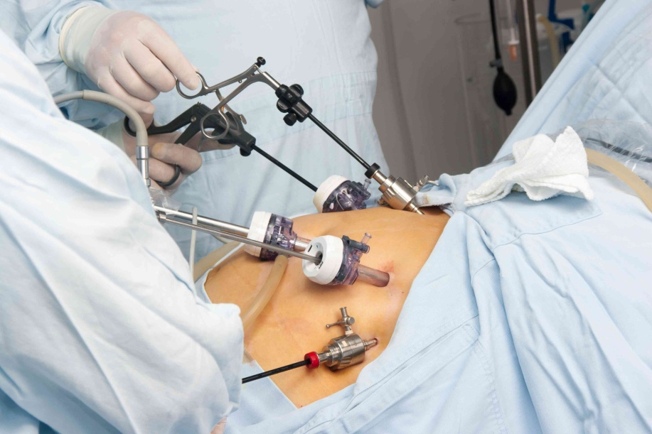
В настоящее время ожирение рассматривается как самостоятельное заболевание с нарушением обмена веществ, которое способствует развитию ряда заболеваний, таких как артериальная гипертония, синдром апноэ во сне, сахарный диабет, заболевания суставов, позвоночника, вен нижних конечностей, сексуальных расстройств, бесплодия. При ожирении существенно повышается риск преждевременной смерти и некоторых окологических заболеваний.
При малых степенях ожирения прибегают к консервативным методам лечения и диете. Когда обычное лечение не помогает, эффективным способом избавления от лишнего веса является Бариатрическая хирургия.
Это сложное динамически развивающееся направление хирургии, которое требует от врачей больших знаний, большого опыта и умения. Вопреки бытующему мнению, этот раздел хирургии не относится к разряду косметических или пластических. Часто бариатрическую хирургию путают просто с желанием похудеть, с липосакцией, с абдоминопластикой. Отличие здесь в том, что изменение внешнего вида пациента является «побочным эффектом» операции. Основное, что у человека появляется возможность существенно изменить образ жизни и пищевое поведение, тем самым уменьшить вероятность инсульта, инфаркта миокарда.
Снижение избыточной массы тела при операциях на органах пищеварительного тракта достигается в результате сокращения количества потребляемой пищи и уменьшения всасывания питательных веществ. В зависимости от индивидуального состояния пациента, степени ожирения, сопутствующих патологий в НИИ скорой помощи им. И.И. Джанелидзе выполняются различные инновационные хирургические решения в области лечения ожирения.

ВИДЫ БАРИАТРИЧЕСКИХ ОПЕРАЦИЙ:

Установка внутрижелудочных баллонов
Под контролем эндоскопа в желудок устанавливается силиконовый баллон, заполняемый жидкостью. Баллон способствует уменьшению объема желудочного резервуара, более раннему появлению насыщения во время еды, а значит и сокращению количества потребляемой пищи.
Самым значительным недостатком данного вмешательства является возврат лишних килограммов после удаления баллона. Поэтому, в нашей клинике данная операция выполняется только с целью предоперационной подготовки у пациентов с индексом массы тела более 55 перед тем как им выполнить полноценную бариатрическую процедуру.

Операция продольная (рукавная) гастропластика (Sleeve)
Во время рукавной гастропластики часть желудка отсекается, с формированием длинного, тонкого рукава. Отсеченная часть желудка удаляется через небольшой прокол в передней брюшной стенке. Снижение массы тела наступает за счет уменьшения количества потребляемой пищи и возникновению раннего насыщения, а также снижения продукции «гормона голода» - грелина. Это позволяет добиваться снижения в среднем более 60% от избыточной массы и удерживать результат на протяжении многих лет.

Операция гастрошунтирование (ГШ)
Эта операция относится к комбинированным операциям, сочетая в себе уменьшение объема желудка и реконструкцию тонкой кишки, направленную на уменьшение всасывания компонентов пищи, в первую очередь, жиров и крахмалов.
Снижение избыточной массы тела при гастрошунтировании составляет 65–75% от ее исходного избытка, при этом многие пациенты добивались идеальных показателей массы тела. После ГШ у пациентов сохраняется возможность питаться без каких-либо количественных и качественных ограничений.

Операция минигастрошунтирование (МГШ)
Операция МГШ была внедрена в клиническую практику в 1997 году американским хирургом Rutledge R., как более простая в техническом исполнении и безопасная модификация операции гастрошунтирования (ГШ).
Главной особенностью новой операции стало упрощение создания шунтирующего компонента, а именно выключения двенадцатиперстной кишки. Вместо наложения двух (гастро-энтеро и энтеро-энтеро) анастомозов, было использовано наложение одного анастомоза между сформированной культей желудка и тонкой кишкой. Так же, в отличие от ГШ в предложенной модификации был сохранен пилорический жом желудка, препятствующий обратному забросу желчи.
Операция представляет собой формирование узкой трубки из желудка объемом около 50 мл. Узкая трубка формируется сходно с продольной резекцией желудка. Сформированная культя желудка соединяется с участком тонкой кишки на расстоянии 150-200 см от связки Трейтца. Расстояние выбирается в зависимости от исходной массы тела, наличия сахарного диабета 2 типа и другим критериям.
По данным многочисленных исследований операция МГШ, сохраняя метаболические эффекты гастрошунтирования позволила сократить время операции, снизить количество послеоперационных осложнений, уменьшить синдром мальабсорбции (нарушение всасывания пищи).
В настоящее время накоплено большое количество данных по клинической эффективности операций МГШ при СД2.
Механизмы действия:
- Рестриктивный или ограничительный (уменьшение объема желудка, что способствует более раннему наступлению чувства насыщенияи уменьшению количества принимаемой пищи за один раз)
- Выраженный мальабсорбтивный (уменьшение всасывания питательных веществ)
- Выраженный инкретиновый (стимуляция продукции инсулина в ответ на поступление углеводов)

Учитывая повышенную массу тела, операционные риски, и анестезиологические риски у таких пациентов в разы выше. Требуется и специальное оборудование, очень длинные инструменты, и серьезнейшая подготовка специалистов. Сложность операции заключается также в том, что хирурги имеют дело с огромными жировыми массами и увеличенными органами – печенью, селезенкой.
Бариатрическая хирургия относится к тем разделам медицины, в которых успех возможен только при индивидуальном подходе к каждому пациенту и работе сплочённой мультидисциплинарной команды. В НИИ скорой помощи в команду лечения ожирения и метаболических расстройств входят хирурги, эндокринолог, специалист по клиническому питанию, гастроэнтеролог, психотерапевт.
В нашей клинике выполняются все виды бариатрических операций Руководит направлением метаболической хирургии к.м.н. доцент Осипов Алексей Владимирович, имеющий опыт выполнения более 3000 лапароскопических вмешательств.

Снижение массы тела – процесс длительный, и бариатрическая операция – только первый этап. После хирургического вмешательства пациентом занимается целая команда врачей – эндокринологи, психиатры, диетологи, кардиологи, гастроэнтерологи.
Специалисты отслеживают, как снижается масса тела, берут необходимые анализы, дают рекомендации. Первое время пациенты едят очень мало, врачи назначают им лекарственные средства, чтобы восполнить недостающие с пищей витамины и микроэлементы.
Запись на консультации по поводу бариатрических операций ведется по телефону +7(921)933-86-03 или по электронной почте osipov@emergency.spb.ru

